|  |  |  |
| --- | --- | --- |
|  |  |  |

ASOM : Plateforme sportive interne de Orange Madagascar

Par

FALIMANANTSOA Ny Ando Vonin’Ala

Mémoire présenté  
en vue de l’obtention du grade de Licence

en Informatique

option Développement logiciel

Septembre 2023

Jury :

Dr Olivier Robinson, président  
 M. Tahina Razafinjoelina, examinateur  
 M. Dina Herilanto ELIARIJAONA, encadreur professionnel

© FALIMANANTSOA Ny Ando Vonin’Ala, 2023

Table des matières

Liste des tableaux ii

Liste des figures iii

Glossaire iv

Avant-propos 1

L’IT University 1

Orange Madagascar 2

Remerciements 3

Introduction 4

1 Présentation du projet 5

1.1 Objectifs du projet 5

1.2 Planning de réalisation 5

1.3 Technologies utilisées Afin d’être efficace et organisé dans le développement du site, nous avons adopté l’architecture 3-tiers et le design pattern MVC, une façon d’organiser le code source en trois parties distinctes : le modèle, la vue et le contrôleur. 6

1.3.1 Couche de présentation (Frontend) 7

1.3.2 Couche de traitement (Backend) 7

1.3.3 Gestionde la base de données : PostgreSQL 8

2 Réalisation de l’application 9

2.1 Analyse et conception 9

2.1.1 Analyse de l'existant 9

2.1.2 Conception de l’application 9

2.2 Développement par fonctionnalité ou module 10

2.2.1 Module ou Fonctionnalité numéro 1 10

2.2.2 Module ou Fonctionnalité numéro 2 10

2.2.3 Gestion des utilisateurs 10

2.3 État d’Analyse et Statistiques 11

2.3.1 État numéro 1 11

2.3.2 État numéro 2 11

2.3.3 Statistique numéro 1 11

2.4 Problèmes rencontrés et solutions 12

3 Évaluation du projet et connaissances acquises 13

3.1 Bilan pour l'entreprise 13

3.2 Bilan personnel 13

3.3 Extension et évolution de l’application 13

Conclusion 14

Bibliographie 15

Annexe i

# Liste des tableaux

Tableau 1 : Classement TIOBE 2014 de quelques langages de programmation (exemple) 11

# Liste des figures

Figure 1: Organigramme du département DTI. 2

Figure 2: Part de marché des navigateurs en février 2014. 5

Figure 3: Architecture MVC. 7

Figure 3: Comparaison de SGBD : PostgreSQL et MySql 9

# Glossaire

Architecture trois tiers. Architecture d’une application web en 3 couches : présentation,traitement et accès aux données.

API. Application Programming Interface. C’est un ensemble normalisé de classes, de méthodes, de fonctions et de constantes qui sert de façade par laquelle un logiciel offre des services à d’autres logiciels.

Backend. Partie d’une application qui sert indirectement le frontend.

CSS. Cascading Style Sheets. C’est un langage utilisé pour styliser un document HTML.

Framework. Ensemble d’outils fournissant des solutions personnalisées pour accélérer le développement d’une application.

Frontend. Partie d’un système informatique ou d’une application avec laquelle l’utilisateur interagit directement.

HTML. HyperText Markup Language. Langage de balisage standard pour les documents conçus pour être affichés dans un navigateur Web.

LDAP. Lightweight Directory Access Protocol. C’est un protocole réseau d’accès standardisé pour les requêtes et les modifications pour les services d’annuaires.

MCD. Modèle Conceptuel de Données. Représentation des tables de la base de données avec leurs relations.

MVC. Modèle-Vue-Contrôleur. Désigne un motif d’architecture logicielle destiné aux interfaces graphiques.

Open Source. C’est une méthode d’ingénierie logicielle qui consiste à développer un logiciel, ou des composants logiciels, et de laisser en libre accès le code source produit.

PHP. Hypertext Preprocessor. C’est un langage de programmation.

SGBD. Système de Gestion de Base de Données.

SQL. Structured Query Language. Un langage de programmation qui aide à accéder et gérer les données dans une base de données relationnelle.

Trigramme. Identifiant unique composé de 3 lettres, assigné à chaque employé afin de le distinguer des autres.

# Avant-propos

Le présent mémoire présente les résultats du travail effectué lors de mon stage de fin d’études de Licence en Informatique de l’IT University; stage effectué au département Direction Technique et Informatique (DTI) de Orange Madagascar durant 3 mois, de Juillet à Octobre 2023.

Afin de poser clairement le contexte de ce mémoire, je vais présenter succinctement d’une part l’IT University et d’autre part mon entreprise d’accueil.

## L’IT University

Fondée en 2011, l’IT University (ou ITU) est une université privée, spécialisée en informatique, formant les jeunes bacheliers, de préférence scientifiques :

* En trois ans, pour l‘obtention d’une :
  + Licence, option Développement, Réseaux et Bases de Données ou Web et Design
  + Licence, option Graphic Design ou Communication Digitale
* En cinq ans, pour l’obtention d’un :
  + Master MBDS en coopération avec l’Université Côte d’Azur à Nice Sophia Antipolis – France
  + Master BIHAR en coopération avec l’ESTIA du Pays Basque - France

Étant une formation professionnalisante, l’ITU a tissé des liens forts avec ses partenaires industriels, dont l’opérateur convergent TELMA et la plupart des entreprises et institutions du secteur des TIC[1]. Ces partenaires participent effectivement à la formation par la fourniture de connexion Internet à haut débit, l’envoi de conférenciers ou par l’accueil des étudiants en stage. Beaucoup de ces partenaires recrutent aussi les sortants dès leur sortie d’École.  
D’autre part, le corps enseignant de l’ITU est constitué intégralement de spécialistes de très haut niveau et obligatoirement actifs professionnellement dans leurs domaines respectifs.

## Orange Madagascar

Orange est une entreprise de télécommunication qui s’est développé dans les années 90 d’abord en Grande-Bretagne, puis dans le monde. L’opérateur est actuellement présent dans plus d’une trentaine de pays en Europe, en Afrique et en Asie. Arrivé à Madagascar en 2003, il est actuellement l’un des principaux opérateurs mobile et internet de la Grande île.

Mon stage s’est déroulé au sein du département Direction Technique et Informatique (DTI) qui gère les réseaux et les données informatiques de Orange Madagascar. 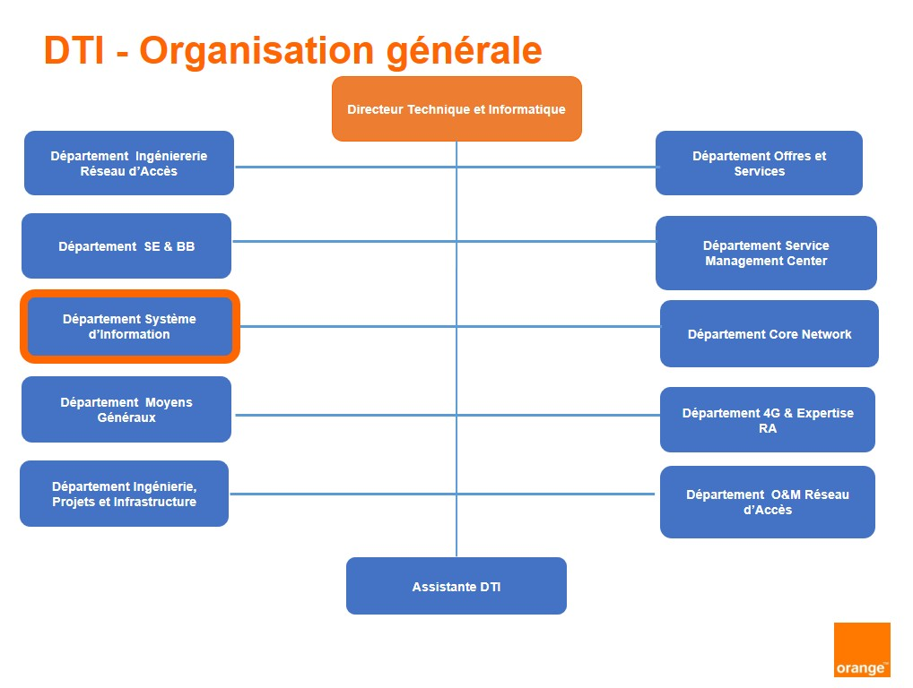Elle s’occupe de la mise en place du développement et de la mise à jour des différentes façades technique des offres et de l’entreprise.

Figure 1: Organigramme du département DTI.

## Remerciements

La réalisation de ce mémoire a été possible grâce au concours de plusieurs personnes à qui je voudrais témoigner toute ma gratitude.  
Tout d’abord, je tiens à exprimer toute ma reconnaissance aux membres du jury, qui m’ont fait l’honneur de bien vouloir étudier avec attention mon travail.   
Je désire aussi remercier toute l’équipe pédagogique de l’IT Univeristy qui m’a fourni les outils nécessaires à la réussite de mes études universitaires.

Mes sincères gratitudes vont également vers la société Orange Madagascar, de m’avoir accueilli pour ce stage de trois mois, et m’a fourni tous les éléments dont j’ai eu besoin pour mener à bien mes travaux.  
Enfin, je tiens à exprimer sincèrement toute ma reconnaissance, à toutes les autres personnes qui, même sans être citées directement dans ce présent mémoire, ont contribué de prés ou de loin, à garantir son aboutissement et sa réussite.

# Introduction

L’essentiel du travail que j’ai réalisé a porté sur le thème :

**« ASOM : Plateforme sportive interne de Orange Madagascar. »**  
Présentez **l’importance** du thème dans le contexte de l’informatique ou de ses applications en général et/ou dans le contexte de l’entreprise en particulier.

En particulier, présentez l’existant et leurs inconvénients motivant votre travail.

Présentez alors **les résultats essentiels** de votre travail durant ce stage :

* Réalisation 1
* Réalisation 2
* Etc.

Présentez enfin, la structure du mémoire.

L’introduction doit tenir **obligatoirement** sur une page maximum

# Présentation du projet

## Objectifs du projet

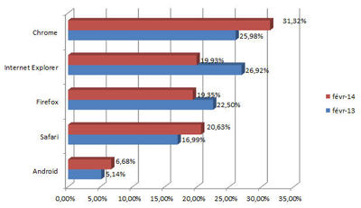

Figure 2: Part de marché des navigateurs en février 2014[2].

## Planning de réalisation

Diagramme de GANTT et commentaires.

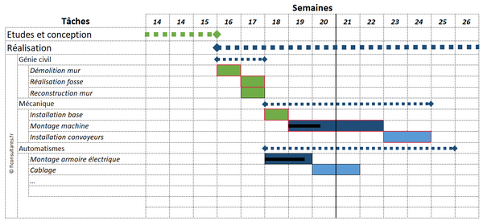

N’hésitez pas à mettre le diagramme à l’italienne pour être plus lisible.

## Technologies utilisées Afin d’être efficace et organisé dans le développement du site, nous avons adopté l’architecture MVC, une façon d’organiser le code source en trois parties distinctes : le modèle, la vue et le contrôleur.

Le modèle se charge de la logique métier et l’accès aux bases de données. La vue représente l’interface graphique livrée à l’utilisateur en effectuant une requête. Le contrôleur est la partie intermédiaire entre le modèle et la vue qui génère les actions de l’utilisateur. Ce motif de conception offre un confort pour le développement grâce à la propreté du code mais aussi une adaptation rapide pour le futur développeur ou collaborateur ainsi qu’un gain de temps au niveau de la maintenance du projet. Nous avons donc choisi d’utiliser PHP avec le framework Laravel.

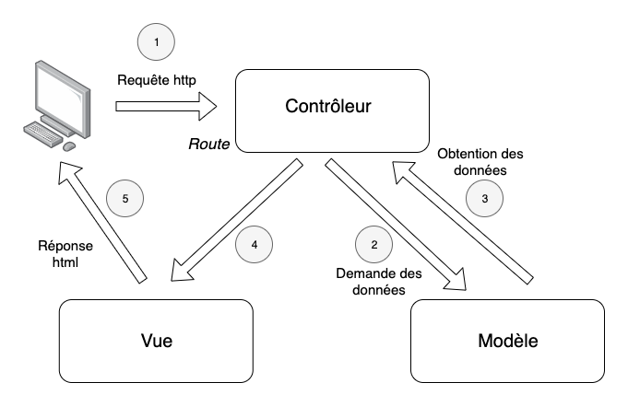Figure 3: Architecture MVC[3].

Ensuite, la partie affichage de l’application web a été faite avec HTML5, CSS3 et JavaScript.

Enfin, la partie Base de Données a été, quant à elle, établie avec PostgreSQL.

Voici donc, en détail, les technologies utilisées ainsi que les raisons qui expliquent ces choix.

### Couche de présentation (Frontend)

* HTML version 5 et CSS version 3

HTML (HyperText Markup Language) est un langage de balisage utilis é pour concevoir des pages web. Il est souvent utilisé avec CSS (Cascading Style Sheets) qui est un langage de feuille de style utilisé pour décrire la présentation des pages et la façon dont ses éléments doivent être affichés.

* Javascript et Jquery

JavaScript est un langage de programation de scripts côté client et orienté objet. Il peut s’insérer dans des pages web pour y implémenter plus de fonctionnalités, comme ouvrir des fenêtres pop-up, créer des menus dynamiques ou ajouter des animations.

* AJAX

### Couche de traitement (Backend)

**PHP :** Hypertext Preprocessor. C’est un langage de programmation open source côté serveur principalement utilisé pour créer des sites Web dynamiques. Étant multiplateforme, PHP fait partie des langages les plus populaires et utilisés pour le développement backend.

**Laravel :** est un framework de développement web open source ecrit en PHP et qui suit le modèle de conception MVC. Il est puissant car il dispose un ensemble de composants et de plusieurs fonctionnalités intégrées accélérant le processus de développement. On peut notamment citer :

* La gestion des bases de données via Eloquent
* Authentification avec l’Active Directory en utilisant le package LDAP
* Intégration avec les systèmes de messagerie

Il existe une large choix pour l’utilisation des frameworks PHP

### Gestion de la base de données : PostgreSQL

PostgreSQL est un système de gestion de base de données relationnelles open source. Il prend en charge des types de données complexes et offre une optimisation efficace des requêtes.

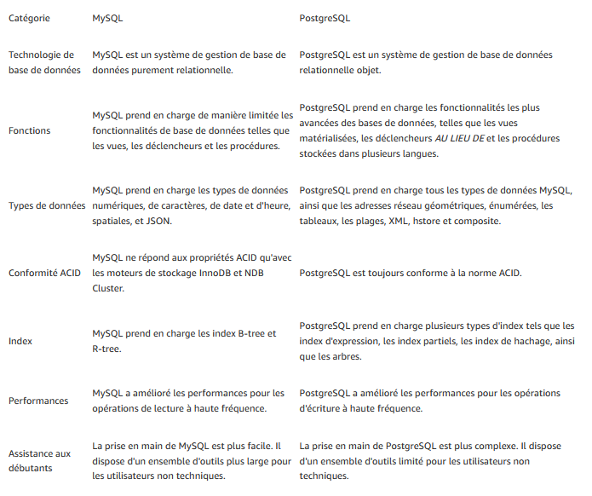

Figure 3: Comparaison de SGBD : PostgreSQL et MySql[4]

# Réalisation de l’application

## Analyse et conception

### Analyse de l'existant

### Conception de l’application

Pourquoi doit-on faire la conception ? Pourquoi ne pas faire directement ?

Lister vos travaux, exemple :

* Nombre de tables créées
* Nombre de classes
* Nombre d’écrans
* Etc…

## Développement par fonctionnalité ou module

### Module ou Fonctionnalité numéro 1

### Module ou Fonctionnalité numéro 2

### Gestion des utilisateurs

* Gestion des utilisateurs
  + Description des fonctionnalités du module
  + Pourquoi a-t-on développé ce module pour l'entreprise
  + Scénario d'utilisation clé (1 ou 2)
    - Quel scénario ?
    - Dessin écran + explication
    - Importance
    - Comment ?
      * Pas forcément besoin d’un extrait du code source
      * Diagramme de séquence

## État d’Analyse et Statistiques

### État numéro 1

### État numéro 2

### Statistique numéro 1

Tableau 1 : Classement TIOBE 2014 de quelques langages de programmation (**exemple**)

|  |  |  |  |  |
| --- | --- | --- | --- | --- |
| Position Jan ‘14 | Position Jan ‘13 | Language | Share Jan ‘14 | Trend |
| 1 | 1 | Java | 26.2% | -0.6% |
| 2 | 2 | PhP | 13.2% | -1.6% |
| 3 | 6 | Python | 10.2% | +1.3% |
| 4 | 3 | C# | 9.6% | -0.4% |
| 5 | 4 | C++ | 8.9% | 0% |
| 6 | 5 | C | 8.1% | -0.2% |
| 7 | 7 | JavaScript | 7.6% | +0.3% |

Il ne s’agit pas de reproduire ce tableau, surtout si vous ne faites pas une comparaison entre les langages de programmation : ceci est un exemple de présentation de données statistiques.  
REMARQUEZ que **des données chiffrées doivent être datées et récentes**.

## Problèmes rencontrés et solutions

Il s’agit de **présenter ici les problèmes, les plus intéressants/importants**, soulevés durant le stage et les solutions que vous avez apporté.

**Il ne s’agit pas de raconter vos propres lacunes,** que vous avez dû résoudre pour réaliser le travail.

# Évaluation du projet et connaissances acquises

## Bilan pour l'entreprise

**A faire avec le contrôle de votre encadreur d’entreprise**

## Bilan personnel

N’insistez pas sur vos lacunes.

## Extension et évolution de l’application

# Conclusion

Doit inclure **au moins** 3 points :

* Les avantages et satisfactions exprimés par l’entreprise/institution d’accueil au vu de l’atteinte des objectifs fixés au début du stage,
* Vos impressions personnelles
* Une partie **perspective** d’extension du travail effectué.

**Insistez** alors sur les apports de votre travail par rapport à l’existant.

La conclusion doit tenir **obligatoirement** sur une page maximum.

# Bibliographie

Vous avez ici 3 exemples (livre, référence Web, thèse/mémoire) : veuillez suivre scrupuleusement les formats.

Un travail de mémoire comporte obligatoirement une recherche documentaire sur les problèmes et techniques abordés : **veillez à étoffer vos références pour montrer que vous avez fait correctement ce travail de recherche**.

Modèle – Vue – Contrôleur :

* Wikipédia  
  <https://fr.wikipedia.org/wiki/Modèle-vue-contrôleur> (Consulté le 06-10-2022)
* OpenClassrooms  
  [https://openclassrooms.com/fr/courses/4670706-adoptez-une-architecture-mvc-en-php/7847928-decouvrez-comment-fonctionne-une-architecture-mvc#:~:text=Le%20pattern%20MVC%20permet%20de,retrouve%20dans%20des%20fichiers%20distincts](https://openclassrooms.com/fr/courses/4670706-adoptez-une-architecture-mvc-en-php/7847928-decouvrez-comment-fonctionne-une-architecture-mvc#:~:text=Le pattern MVC permet de,retrouve dans des fichiers distincts) (Consulté le 06-10-2022)

Comparaison de SGBD- PostgreSQL et MySQL

<https://aws.amazon.com/fr/compare/the-difference-between-mysql-vs-postgresql/> (Consulté le 12-10-2023)

DELLEY, A., FRANCIOLI, M., ZBINDEN, P., *Technologies d’accès aux réseaux*, Fribourg : Ecole d’ingénieurs et d’architectes de Fribourg, 2007. 220p.

Damien A., *Concevez votre réseau TCP/IP* [en ligne]. Disponible sur : https://openclassrooms.com/en/courses/6944606-concevez-votre-reseau-tcp-ip?archived-source=857447 (consultée le 31-05-2022)

GAUTHIER C. *Contribution à l'étude du fractionnement de l'aluminium libéré dans des solutions de sols forestiers : influence de la quantité et de la nature de la matière organique*. Thèse de doctorat d’université. Limoges : Université de Limoges, 2003.

# Annexe

S’il y en a : pour isoler des éléments techniques afin de laisser le mémoire plus lisible, surtout par des non spécialistes.

1. TIC : Technologies de l’Information et de la Communication
2. Source: <http://www.journaldunet.com/solutions/dsi/marche-des-navigateurs-fevrier-2014/>
3. Source: [https://upload.wikimedia.org/wikipedia/commons/b/b2/Mod%C3%A8le-vue-contr%C3%B4leur_%28MVC%29_-_fr.png](https://upload.wikimedia.org/wikipedia/commons/b/b2/Modèle-vue-contrôleur_(MVC)_-_fr.png)
4. Source : <https://aws.amazon.com/fr/compare/the-difference-between-mysql-vs-postgresql/>